Университет ИТМО

Факультет ФПИ и КТ

Лабораторная работа №2

"Выполнение арифметически операция над двоичными числами"

Вариант 28

Выполнил

Стасик Илья Сергеевич

Группа P3111

Преподаватель

П.В. Балакшин

г. Санкт-Петербург 2020

Цель: научиться выполнять арифметические операции над двоичными числами

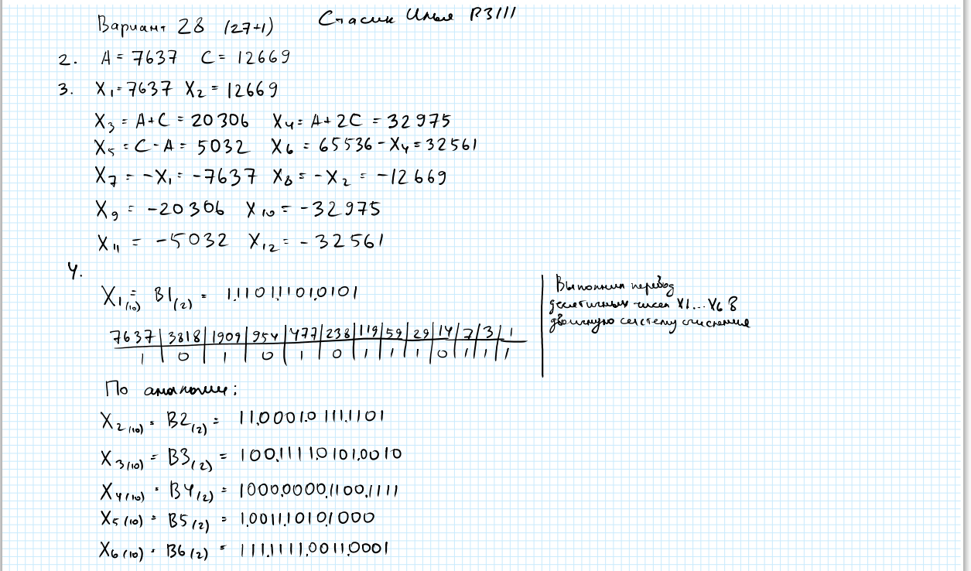

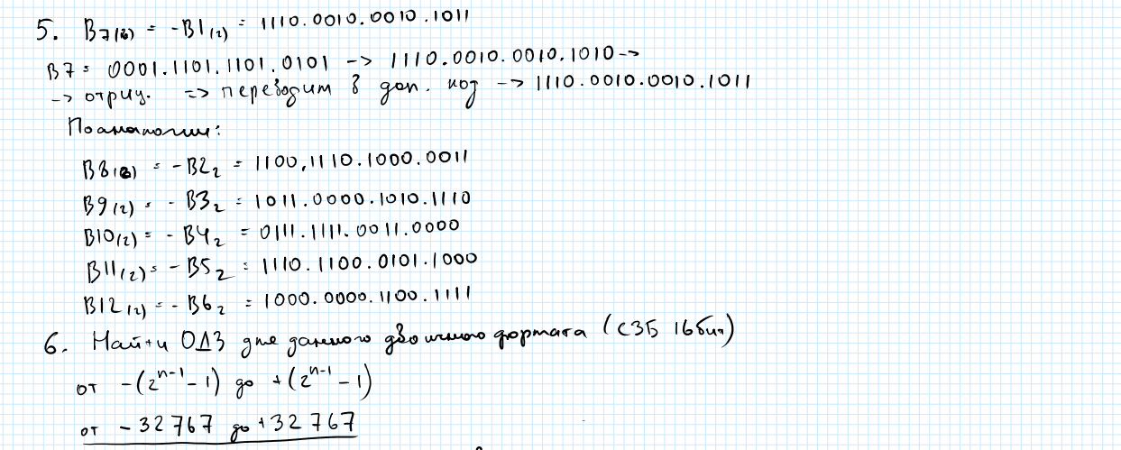

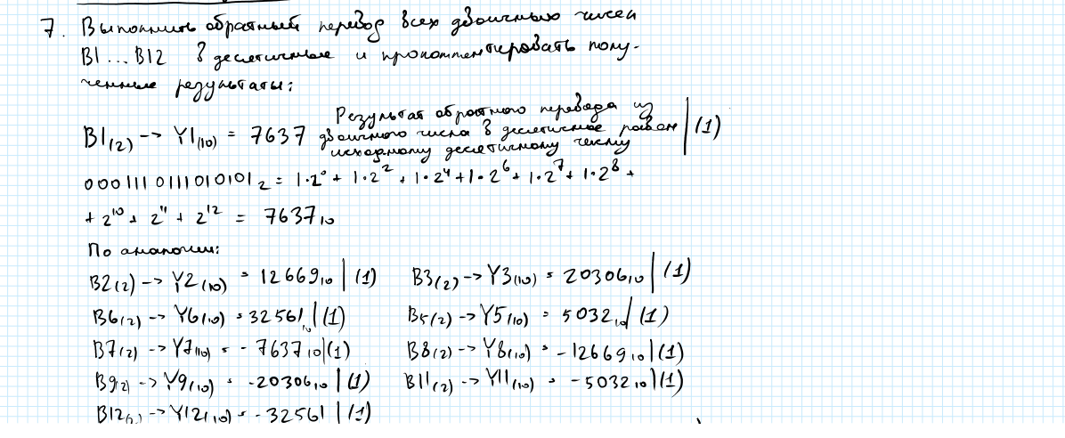

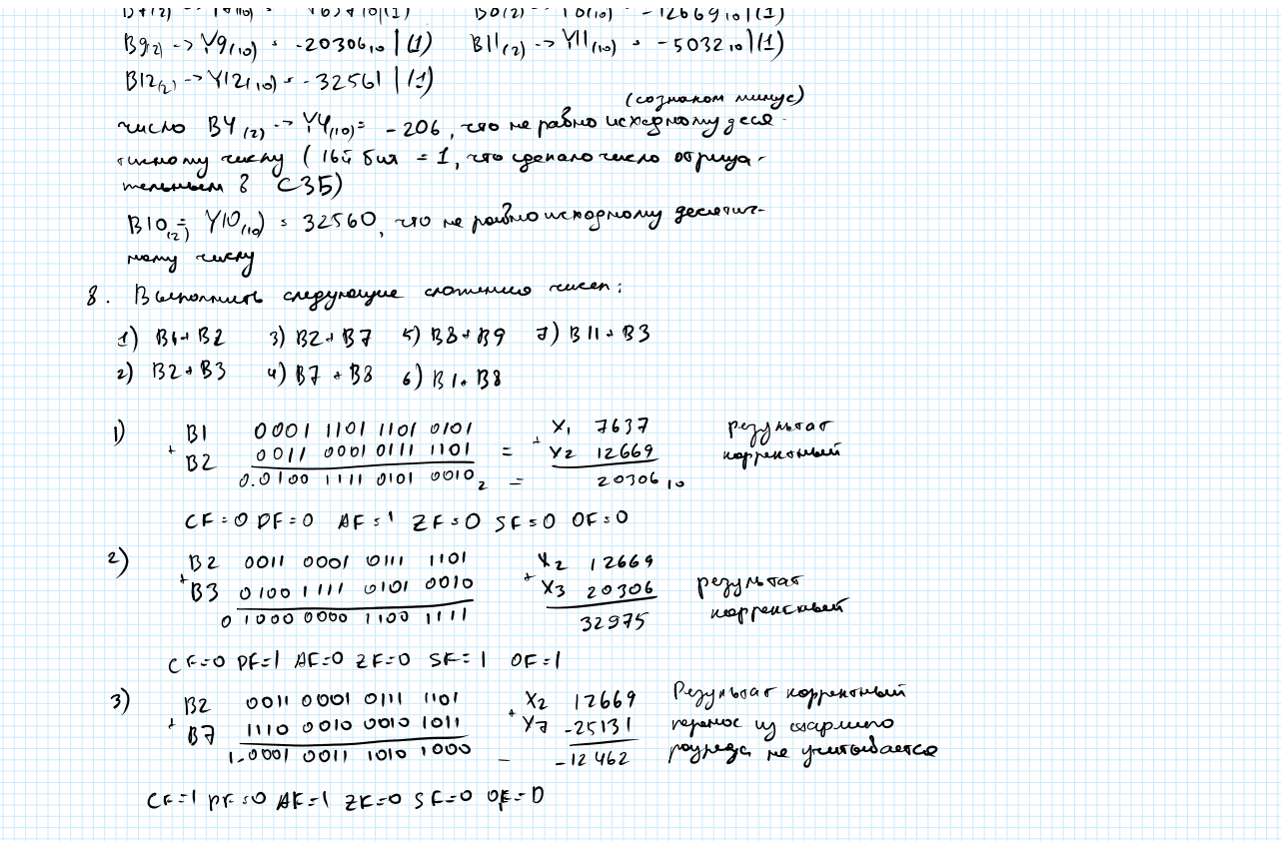

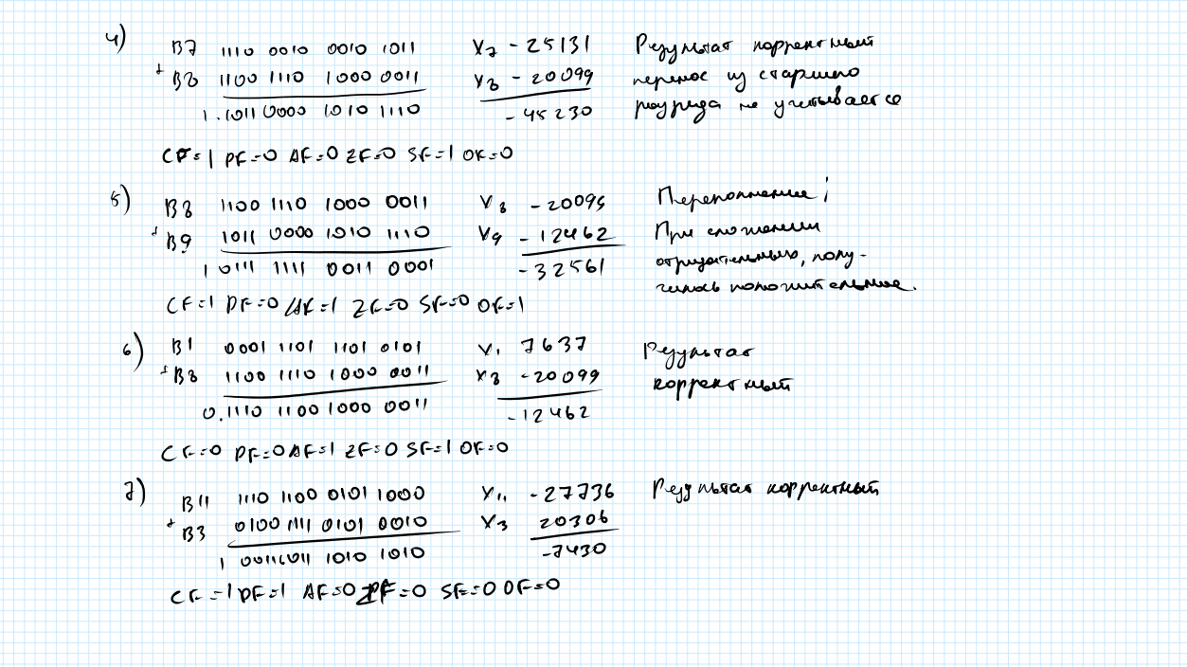

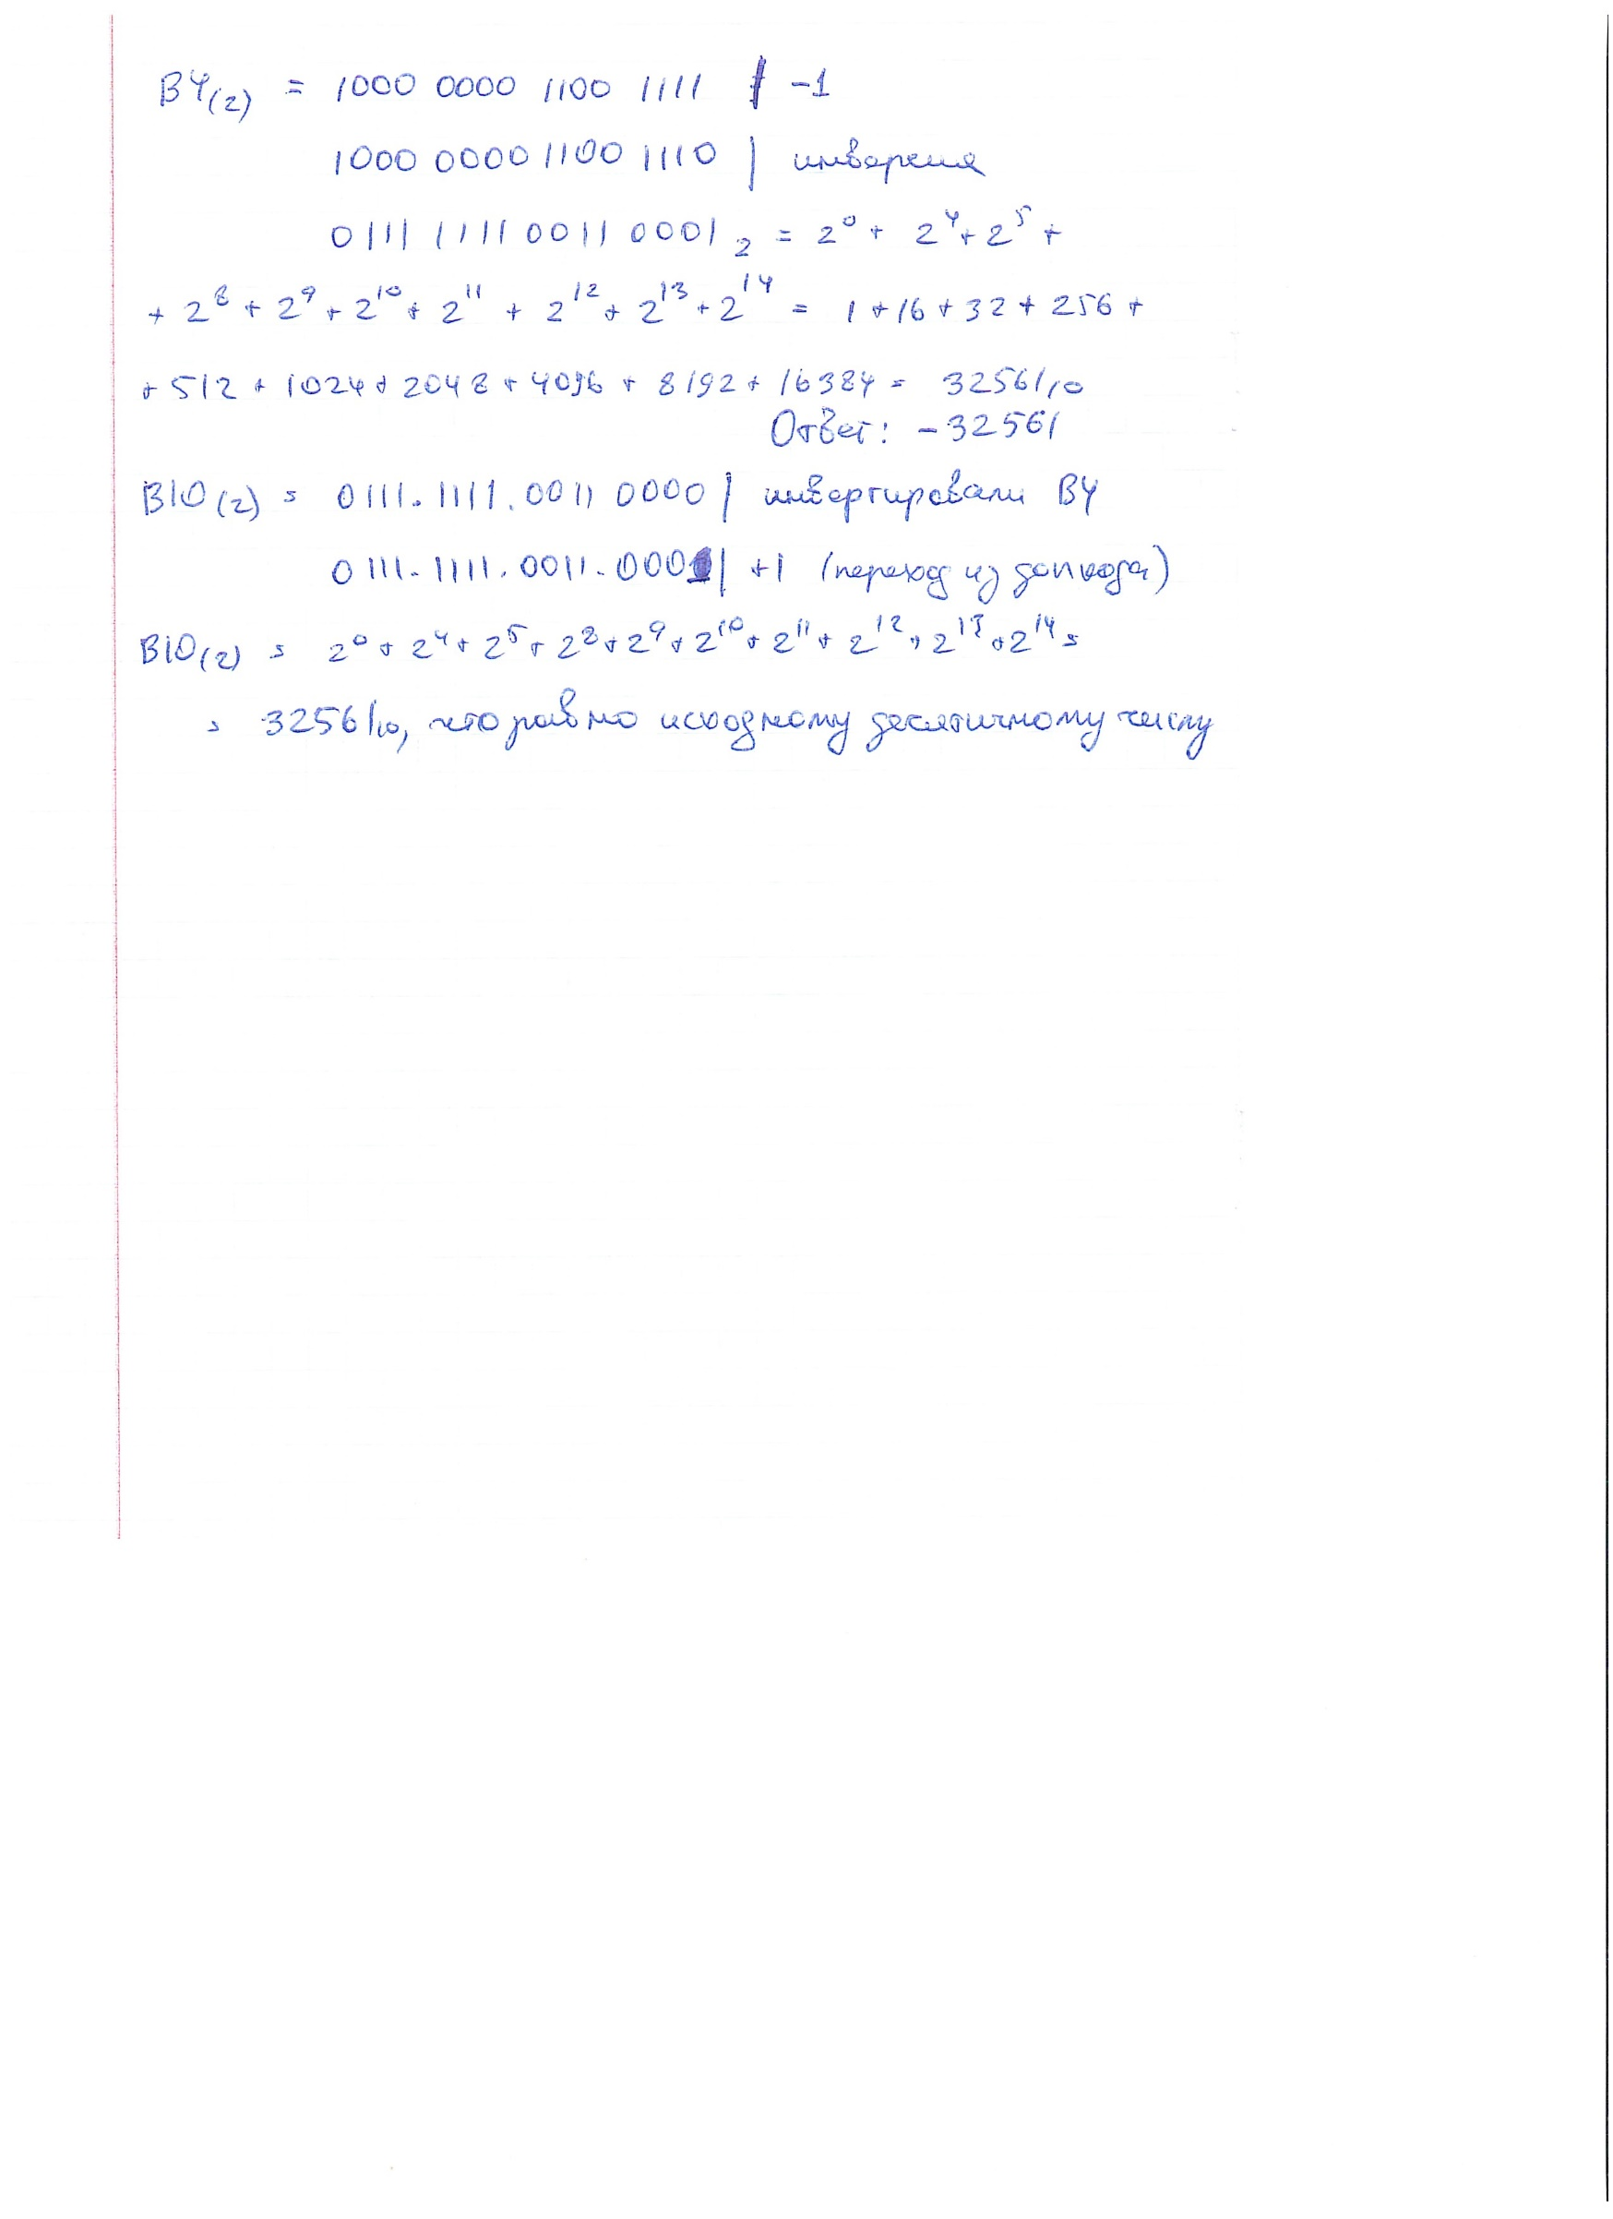

Вывод: научился выполнять арифметические операции над двоичными числами